Planejamento composicional de Trivium para flauta doce Helder alto

Quadro 1. Especificação da Gramática G
$$G = (N,T, P, S)$$
$$N = \{S, D\}$$
$$T= \{Dó, Ré, Mi, Sol, Lá\}$$
$$P = \left\{ S→D, S →DS, D →Dó \right| Ré \left| Mi \right| Sol | Lá \}$$

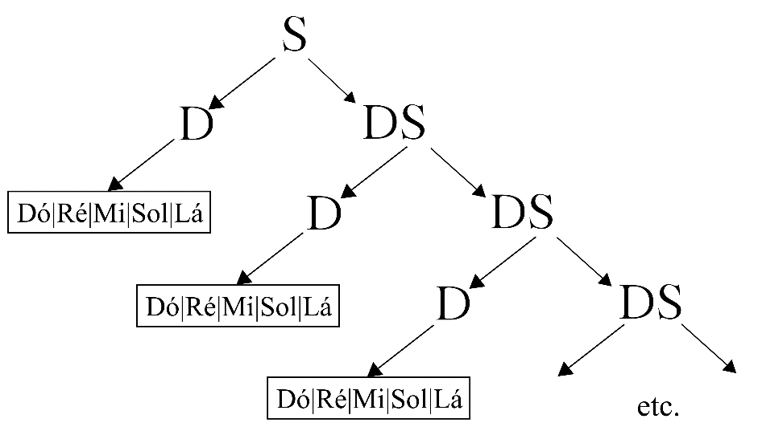
Figura 1.Fluxo representativo de operacionalidade da gramática G.

Quadro 2. Strings resultantes da execução do Programa 1 (Gramática Tipo 3).
01 | 7.4.9.21.88684.4.2.6.8.3.
02 | 5.7.3.4.9.1.633B0A.A.5.B.
03 | 8.6.9.4.086.A.6.0.B.A.
04 | B.6.28431.2.34.4.4.5.4.3.
05 | 2.3.A.B.0.5.B.8.80.1.
06 | 8B0.5.B.8.1.B1.0.A.6.798.
07 | A.3.2B.37.575.9.3.8.B.7.
08 | 1.6.0.5.0.210.76.0.A.6.
09 | 292.9.A.6.6197.3.7.7.7.3.
10 | 0.8.7.82.9.6.51.1.9.B.

Quadro 3. Strings resultantes da execução do Programa 2 (Gramática Tipo 3).
01 | 1412359467ab081214895
02 | 0812359467ab359467ab08895
03 | 359467ab359467ab359467ab08895
04 | 359467ab1412359467ab359467ab1412359467ab1412359467ab14121412359467ab14121412359467ab08895
05 | 359467ab0812359467ab1412359467ab081214895
06 | 359467ab08121412141214895
07 | 0812359467ab359467ab08895
08 | 08121412359467ab08895
09 | 081214121412359467ab14895
10 | 359467ab081214895

Quadro 4. Estruturação retórica.
Inventio | Determinação do tema e organização de informações pertinentes
Dispositio | Focaliza no arranjo do material. Se divide em seis partes | Exordium | Introdução
 | Focaliza no arranjo do material. Se divide em seis partes | Narratio | Exposição do fato
 | Focaliza no arranjo do material. Se divide em seis partes | Propositio | Argumento proposto
 | Focaliza no arranjo do material. Se divide em seis partes | Confirmatio | Argumentos de apoio
 | Focaliza no arranjo do material. Se divide em seis partes | Refutatio | Argumentos contrários
 | Focaliza no arranjo do material. Se divide em seis partes | Peroratio | Comentários conclusivos
Elocutio | Traduz as ideias e pensamentos em palavras e sentenças | Puritas | Aplicação de sintaxe correta
 | Traduz as ideias e pensamentos em palavras e sentenças | Perspicuitas | Clareza
 | Traduz as ideias e pensamentos em palavras e sentenças | Ornatus | Figuras de linguagem
 | Traduz as ideias e pensamentos em palavras e sentenças | Aptum | Adequação da forma ao conteúdo
Memoria | Se relaciona à memorização das orações
Pronunciatio | Polimento e adição de gestos e inflexões próprias

Quadro 5. Aplicação das funções booleanas a partir de classes de alturas
A | 1-3 | R = {0, 1, 2, 3, 4, 5, 6, 7, 8, 9, 10, 11}
 | 4-5 | A = {0, 2, 4, 7, 9}
 | 6-8 | ~A = {1, 3, 5, 6, 8, 10, 11}
 | 9-10 | B = {1, 3, 5, 7, 9, 11}
 | 11-12 | ~B = {0, 2, 4, 6, 8, 10}
 | 13-15 | C = {4, 6, 7, 8, 10, 11}
 | 16-17 | ~C = {0, 1, 2, 3, 5, 9}
B | 18-19 | A.B = {9, 7}
 | 20 | B.C = {11, 7}
 | 21-25 | (~A.~B) + A.B = {6, 7, 8, 9, 10}
 | 26 | A.B.C = {7}
 | 27-30 | ~A.~B.C = {8, 10, 6}
 | 31-32 | (~A.~B + A.B).C = {8, 10, 6, 7}
 | 33-34 | ~B.~C = {0, 2}
A’ | 35-38 | ~(~A.~B + A.B) = {0, 1, 2, 3, 4, 5, 11}
 | 39-41 | (~(~A.~B + A.B)).~C = {0, 1, 2, 3, 5}
 | 42 | (~(~A.~B + A.B)).C = {11, 4}
 | 43 | A.~B.~C = {0, 2}
 | 44-45 | ~A.~C = {1, 3, 5}
 | 46-47 | ~A.B.~C = {1, 3, 5}
 | 48-52 | F = (A.B + ~A.~B).C + ~(A.B + ~A.~B).~C = {0, 1, 2, 3, 5, 6, 7, 8, 10}

Referências
BARTEL, Dietrich. Musica Poetica: Musical Rhetorical Figures in German Baroque Music. Lincoln: University of Nebraska Press, 1997.
BONDS, M. E. Wordless Rhetoric: Musical Form and the Metaphor of Oration. Cambridge: Harvard University, 1991.
BUXTON, William; REEVES, William; BAECKER, Ronald; MEZEI, Leslie. The Use of Hierarchy and Instance in a Data Structure for Computer Music. Computer Music Journal v.2, n. 4, 1978, p. 10–20.
FRÖHLICH, Susanne. The New Potential of a 21st Century Recorder. Tese (Doutorado em Música). Graz: University of Music and Performing Arts Graz, 2020.
HOLTZMAN, Steven R. Generative Grammars and the Computer-Aided Composition of Music. Tese (Doutorado em Ciências da Computação). Edinburgh: University of Edinburgh, 1980.
JONES, Kevin. Compositional Applications of Stochastic Processes. Computer Music Journal, v.5, n.2, 1981, p.45-61.
JOSEPH, Sister Miriam. The Trivium: The Liberal Arts of Logic, Grammar, and Rhetoric. Philadelphia: Paul Dry Books, 2002.
MARTINEAU, John. Editor. The Quadrivium: The Four Classical Liberal Arts of Number, Geometry, Music, & Cosmology. New York: Walker & Company, 2010.
McCORMACK, J.: Grammar Based Music Composition. In: Complex Systems 96: From Local Interactions to Global Phenomena, R. Stocker et. al., eds, ISO Press, Amsterdam, 1996, p. 320-336.
MENEZES, Paulo Blauth. Linguagens formais e autômatos. Porto Alegre: Sagra Luzzatto, 2000.
MIRANDA, Eduardo Reck. Composing Music with Computers. Oxford: Focal Press, 2001.
NIERHAUS, Gerhard. Algorithmic composition: Paradigms of automated music generation. New York: Springer, 2009.
ROADS, Curtis; WIENEKE, Paul. Grammar as Representations for Music. Computer Music Journal, v.3, n.1, 1979, p.48-55.
VELARDO, Valerio. Generative Grammars for Music Generation - Generative Music AI Course. Lançado em 14.11.23. Youtube. Disponível em https://www.youtube.com/watch?v=h0uuVelImro Acesso em 17.01.24
XENAKIS, Iannis. Formalized Music: Thought and Mathematics in Composition. Stuyvesant, NY: Pendragon Press, 1991.
ZAMPRONHA, Edson. A Rebirth of Rethoric in Recent Contemporary Music. KunstMusik. Köln: Maria de Alvear World Edition, v. 7, 2006, p. 49-57.

